Matemática 1º medio / Unidad 3 / OA8 / Actividad 7

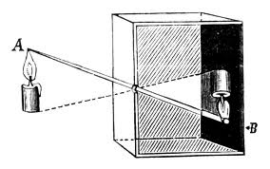
- La figura corresponde a una cámara oscura que muestra la imagen de una vela proyectada en la pared del fondo.
- Modelan la cámara oscura en el plano.
- Aplican una homotecia para la proyección de una vela que tiene 5 cm de altura. La imagen de la vela en el fondo de la cámara oscura debe tener el doble de la altura original.
- Explican y comunican la construcción realizada.
® Ciencias Naturales OA 11 de 1° medio

